III.A.7. DOKUMEN PERANCANGAN

Sistem Informasi Desa Cinta Statistik (SICANTIK)

BPS Kabupaten Kuantan Singingi

2022

**PERANCANGAN SISTEM INFORMASI DESA CINTA STATISTIK (SICANTIK)**

1. **Uraian SIstem**

Sistem Informasi Desa Cinta Statistik (SICANTIK) adalah sistem informasi pengelolaan data statistik desa berbasis *web* untuk mempermudah proses pengelolaan data statistik desa. Sistem ini terdiri dari *backend* dan *frontend*. *Backend* digunakan oleh pihak desa untuk mengelola administrasi kependudukan, berita/artikel, profil desa, dan layanan surat. Sedangkan *frontend* berupa *website* yang menyediakan informasi mengenai desa, statistik kependudukan, dan berita/artikel terkini. Pada *frontend* sistem juga terdapat fitur layanan mandiri untuk pelayanan surat administrasi yang dapat diakses tanpa harus perlu datang kekantor desa. Dengan sistem ini diharapkan pengelolaan data statistik terutama data administrasi kependudukan dapat berjalan lebih optimal. Data yang telah diinput kedalam sistem akan direkapitulasi dan monitoring data kependudukan akan lebih mudah dilakukan karena sistem akan menghasilkan data statistik secara otomatis dari data yang ada. Data ini nantinya juga akan tampil secara otomatis ke halaman *website* desa sehingga memudahkan seluruh pihak untuk mengetahui kondisi data terkini dari desa.

1. **Dokumentasi Hasil Analisis Kebutuhan Sistem Informasi**

Dari identifikasi stakeholder serta penjelasannya, selanjutnya diterjemahkan kedalam peranan masing-masing *stakeholder* yang dapat dikelompokkan berdasarkan peranan dalam proses bisnis saat ini, yang dapat dilihat pada tabel berikut :

**Tabel 1**. Identifikasi Kebutuhan Pengguna

| **Stakeholder** | **Peran** | **Permasalahan** | **Solusi Saat Ini** | **Solusi Usulan** |
| --- | --- | --- | --- | --- |
| Kepala Desa | 1. Mengatur pengelolaan data statistik desa 2. Mengatur pelayanan data administrasi kependudukan 3. Mengatur pelayanan surat | 1. Data statistik belum dikumpulkan secara rutin 2. Pencatatan administrasi kependudukan masih berupa fotokopi 3. Layanan surat masih dilakukan secara *manual* | 1. Data statistik dan administrasi kependudukan dikumpulkan ketika diperlukan 2. Template surat disimpan di komputer kantor sehingga bisa digunakan secara bebas | 1. Adanya sistem untuk mengelola data administrasi kependudukan dan data lainnya, serta memudahkan pelayanan surat |
| Sekretaris Desa | 1. Perpanjangan peran kepala desa diatas dalam hal teknis | 1. Sama dengan diatas | 1. Sama dengan diatas | 1. Sama dengan diatas |
| Operator Desa | 1. Sebagai pelaksana teknis peran kepala desa diatas | 1. Sama dengan diatas | 1. Sama dengan diatas | 1. Sama dengan diatas |
| Aparat Desa | 1. Mendukung dan membantu peran kepala desa | 1. Sama dengan diatas | 1. Sama dengan diatas | 1. Sama dengan diatas |
| BPS Kabupaten Kuantan Singingi | 1. Membina desa cinta statistik agar dapat mengelola data dengan baik | 1. Sesuai permasalahan yang disampaikan oleh desa | 1. Belum ada | 1. Melakukan pembinaan mengenai statistik dan membangun sistem informasi sesuai kebutuhan desa |

Tabel identifikasi kebutuhan pengguna (tabel 1), diperoleh dengan melakukan *brainstorming* dan FGD (*Focus Group Discussion*) terhadap stakeholder terkait. Berikut dilampirkan dokumentasinya :

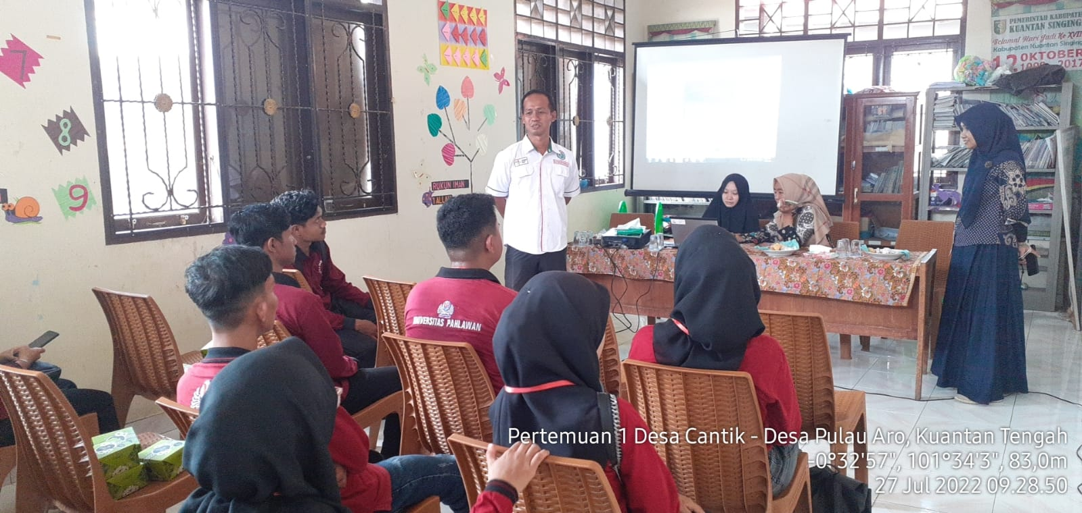

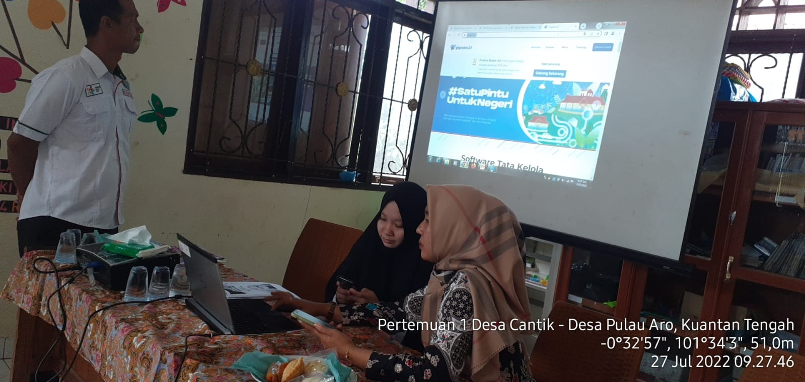

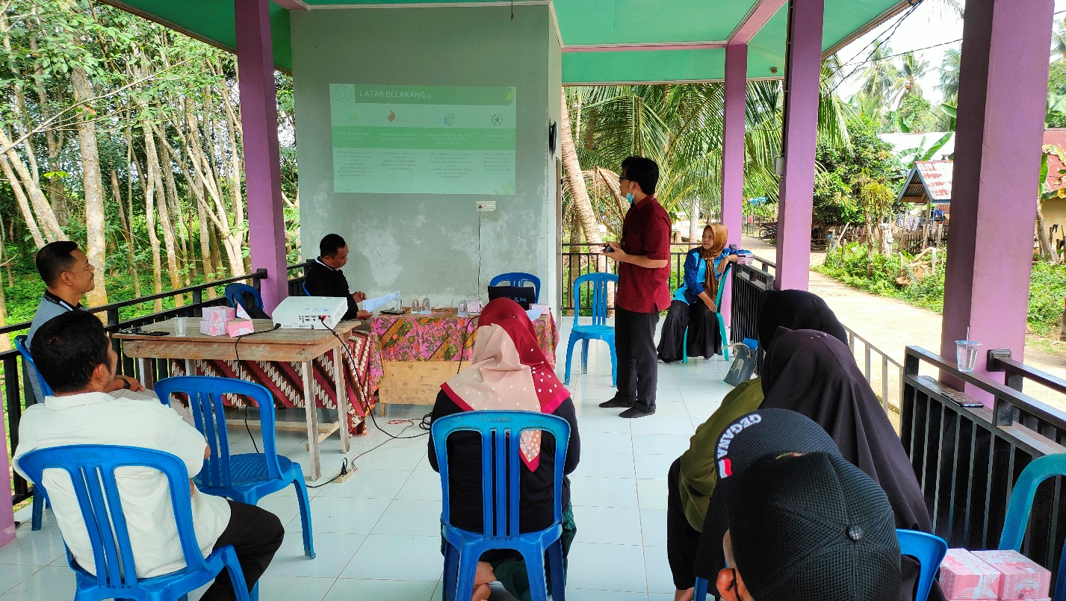

**Gambar 1-3**. FGD dan Brainstorming Identifikasi Kebutuhan Desa

Dokumentasi lengkap identifikasi kebutuhan desa dari 16 desa terpilih dapat diakses pada tautan <https://s.id/descan1401>.

Berdasarkan hasil analisis tabel kebutuhan pengguna, dihasilkan rancangan sebagai berikut:

**Rancangan Input**

1. Input *form* login
2. Input data desa
3. Input data penduduk
4. Input *template* surat
5. Input komentar

**Rancangan Output**

1. Halaman awal website
2. Statistik Kependudukan
3. Daftar Penduduk
4. Daftar Pengajuan Surat

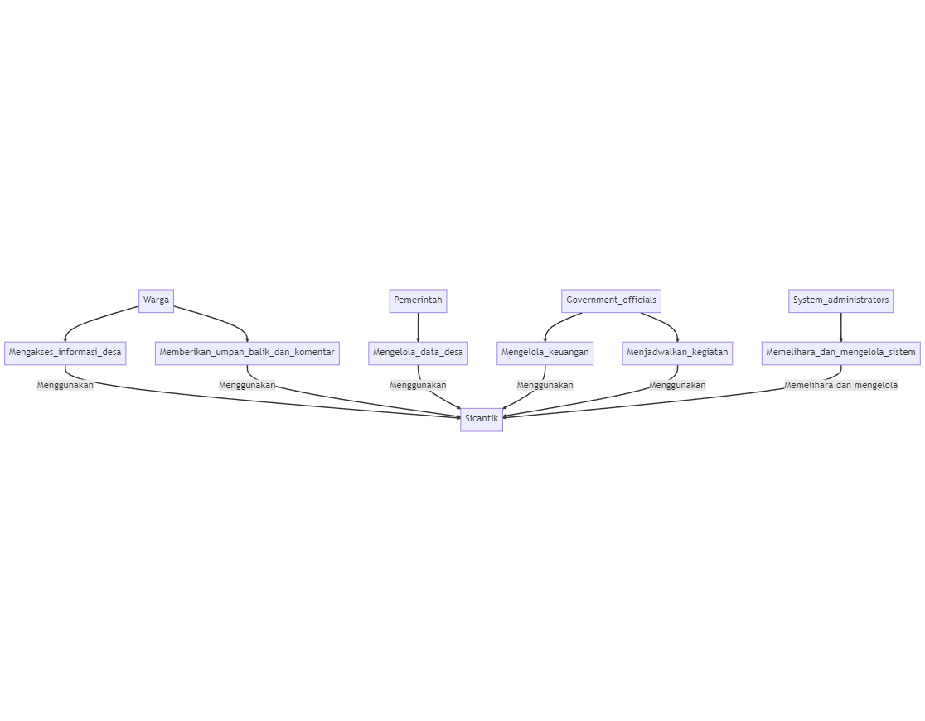

**Gambar 4**. Gambaran umum *input-output* SICANTIK

1. **Rancangan Input**

**Rancangan *User Interface* (UI)**

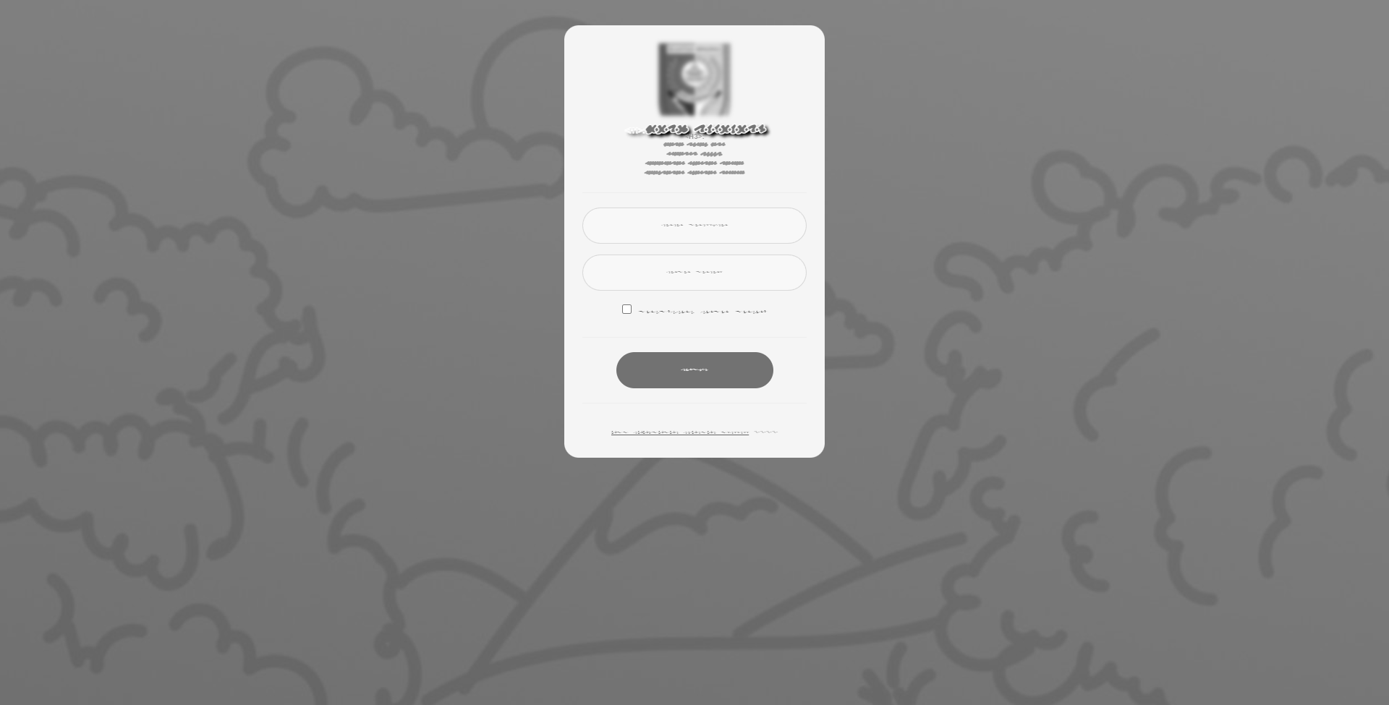

**Gambar 5**. Rancangan tampilan halaman login

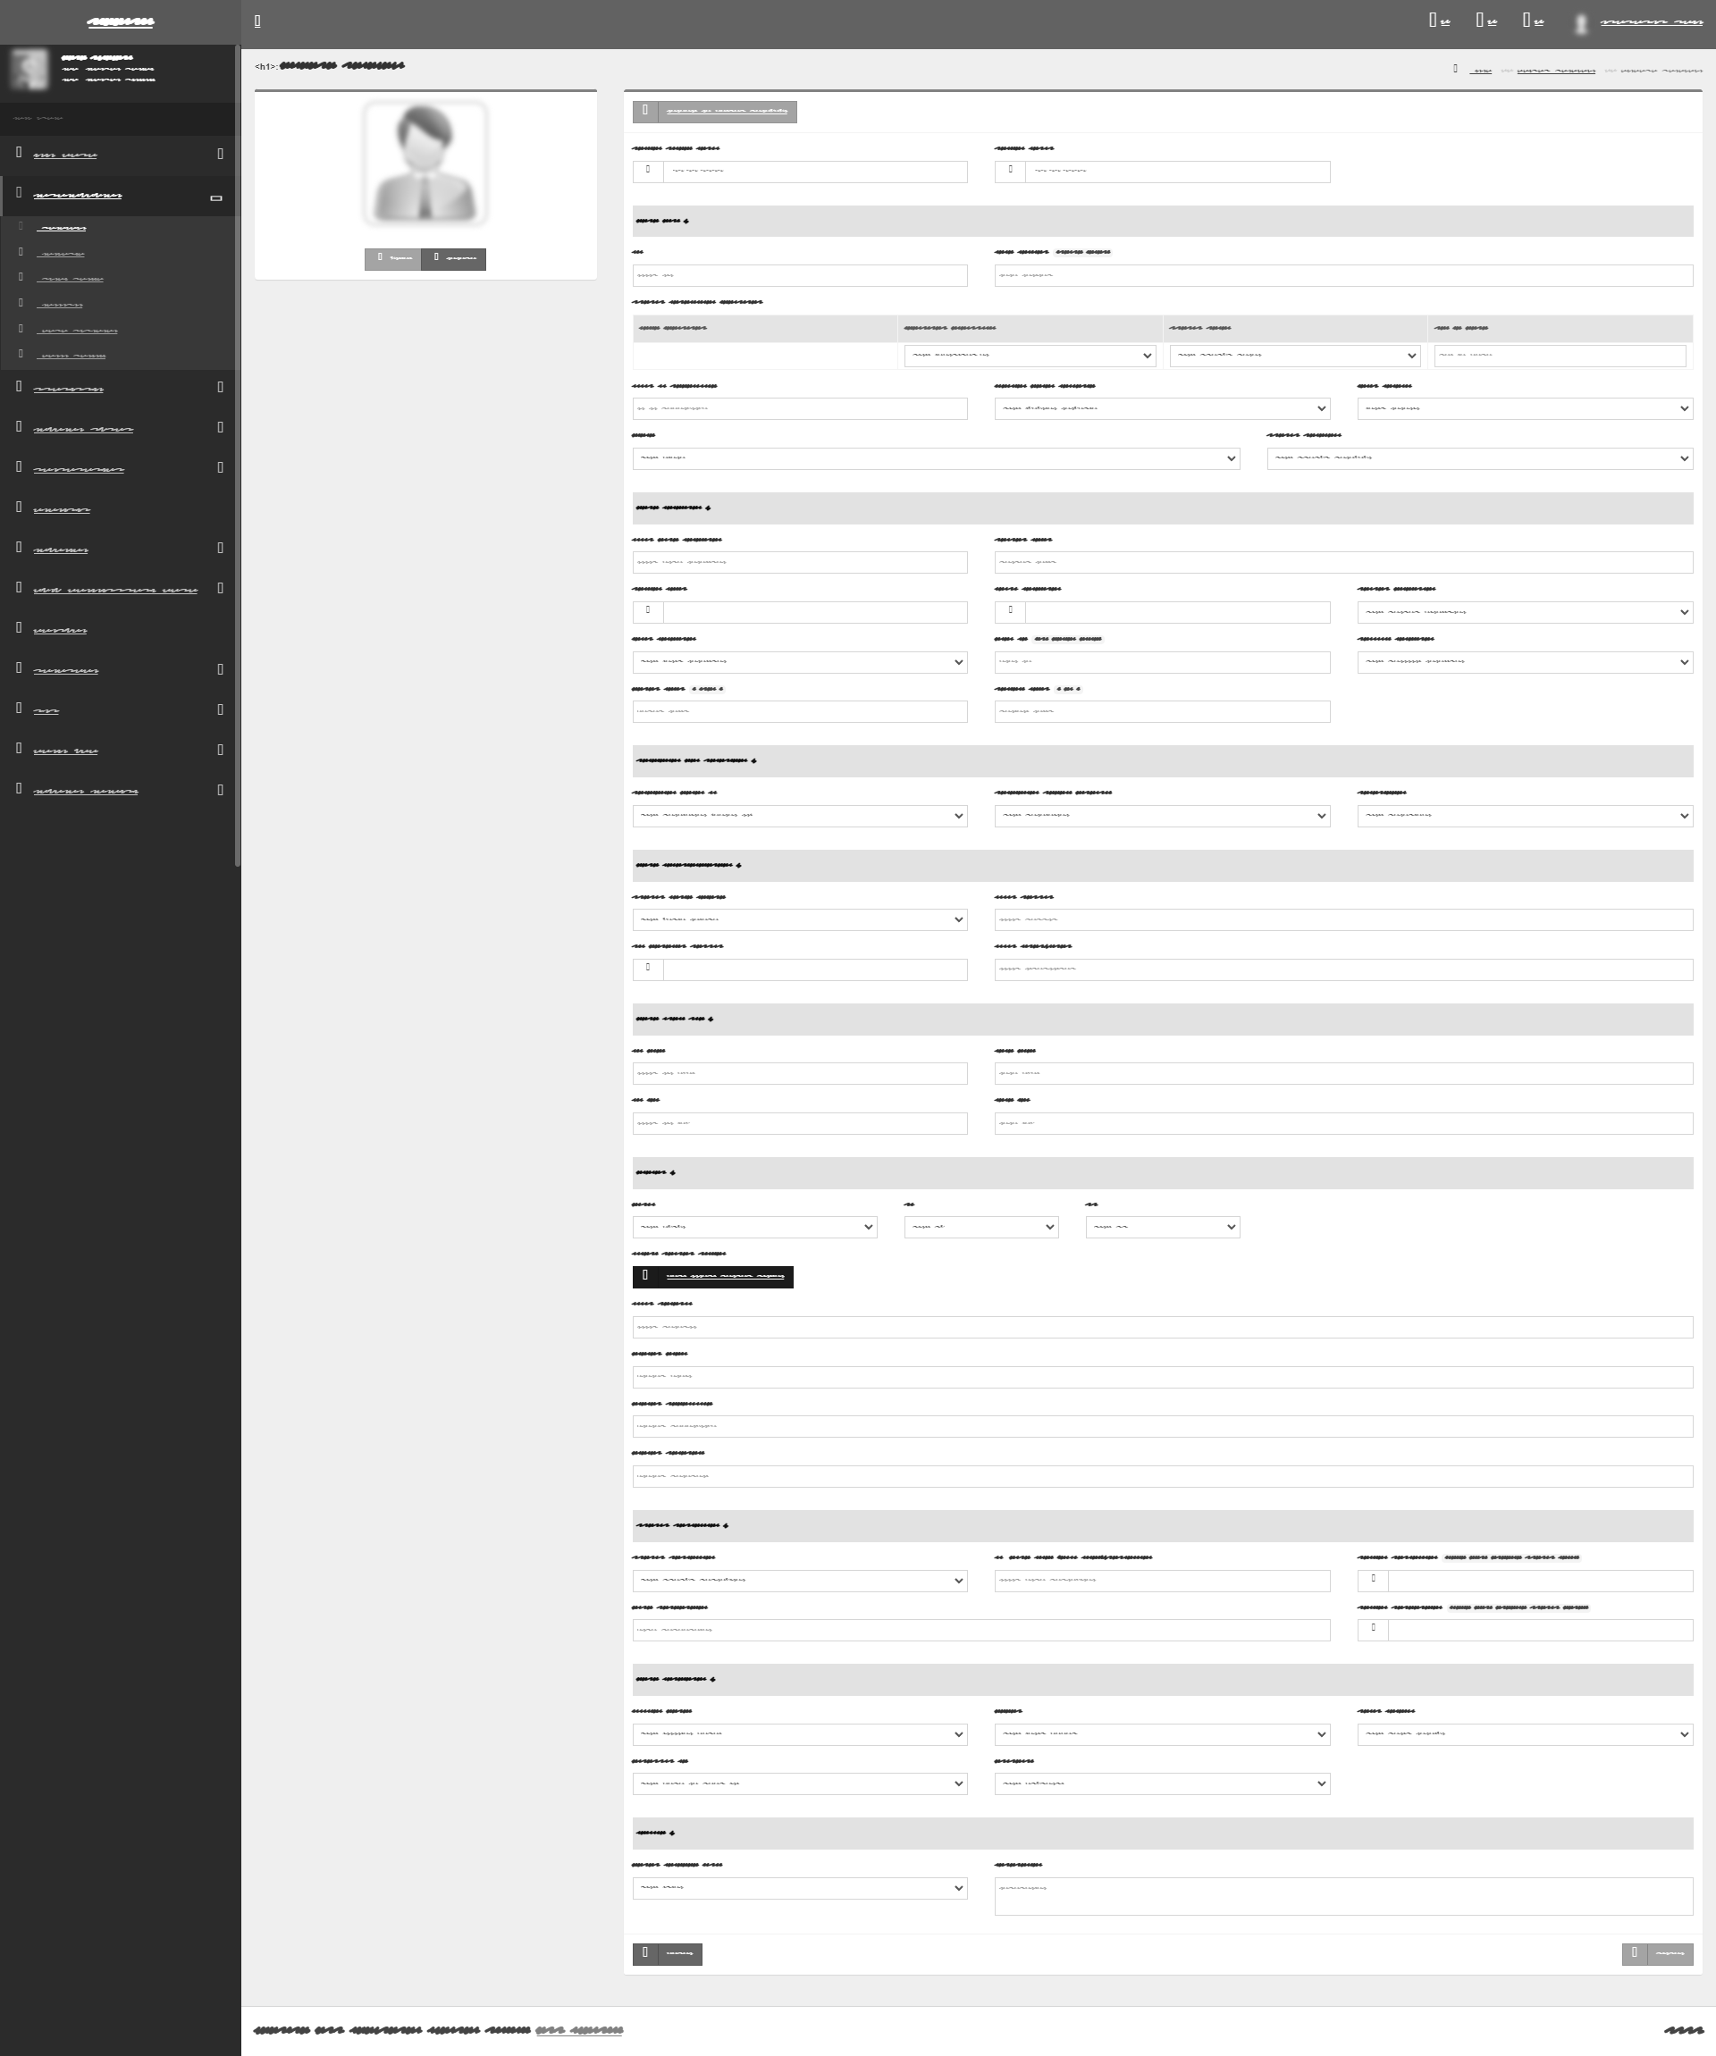

**Gambar 6**. Rancangan Halaman Input Data Kependudukan

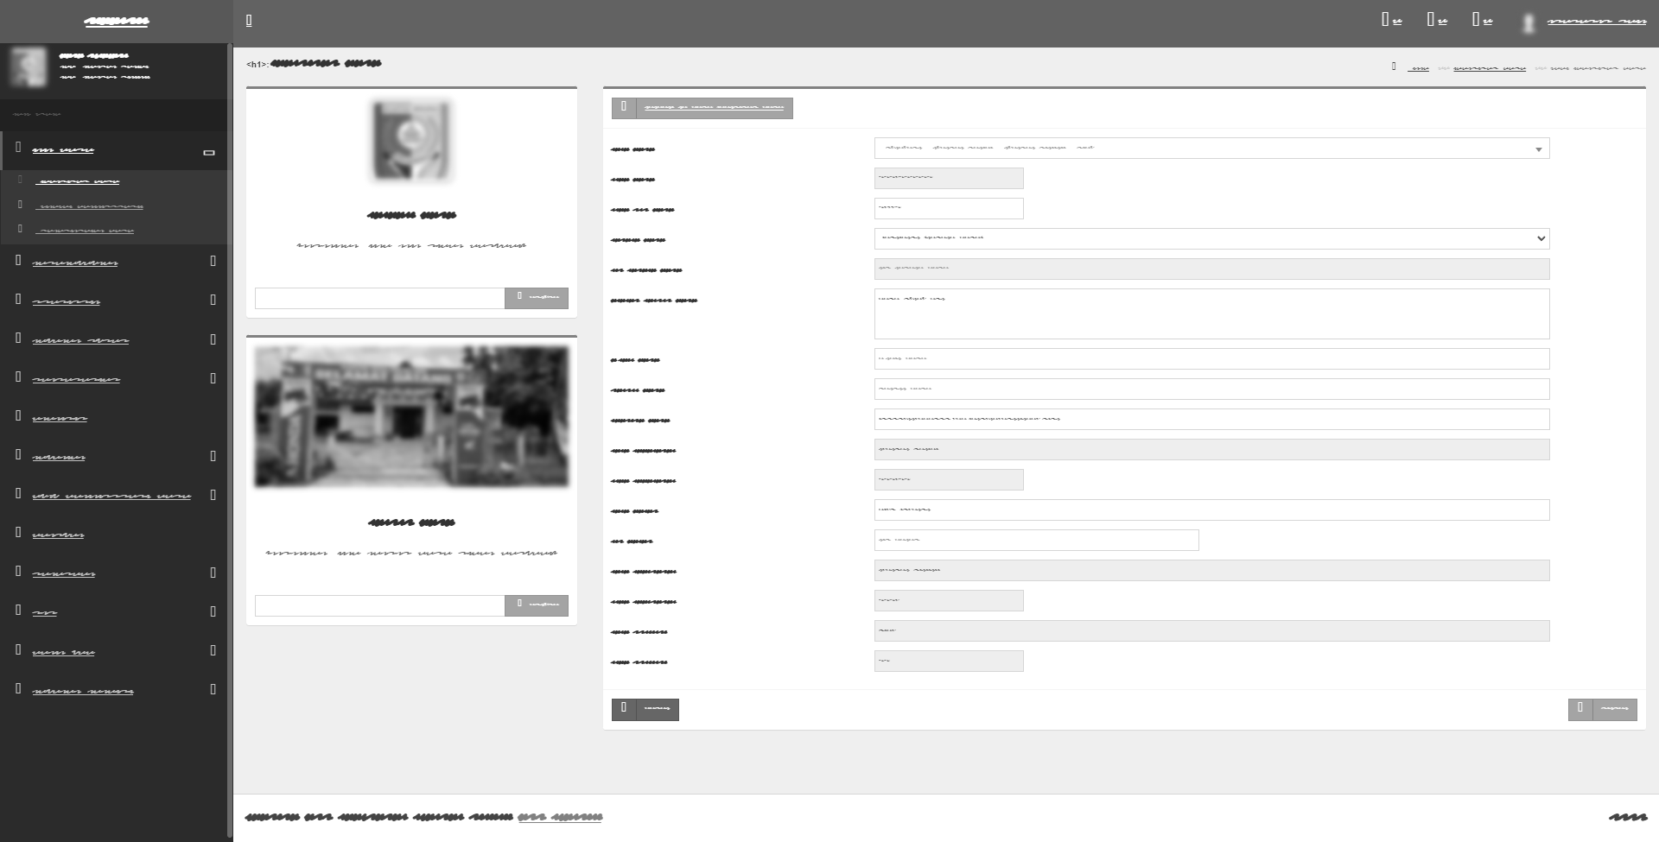

**Gambar 7**. Rancangan Halaman Input Data Desa

1. **Rancangan Output**

**Rancangan *User Interface* (UI)**

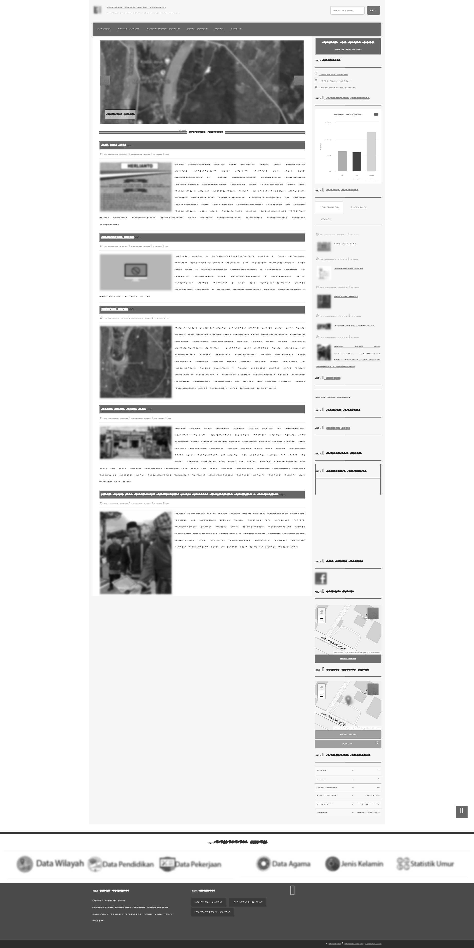

**Gambar 8**. Rancangan Halaman Awal *Website*

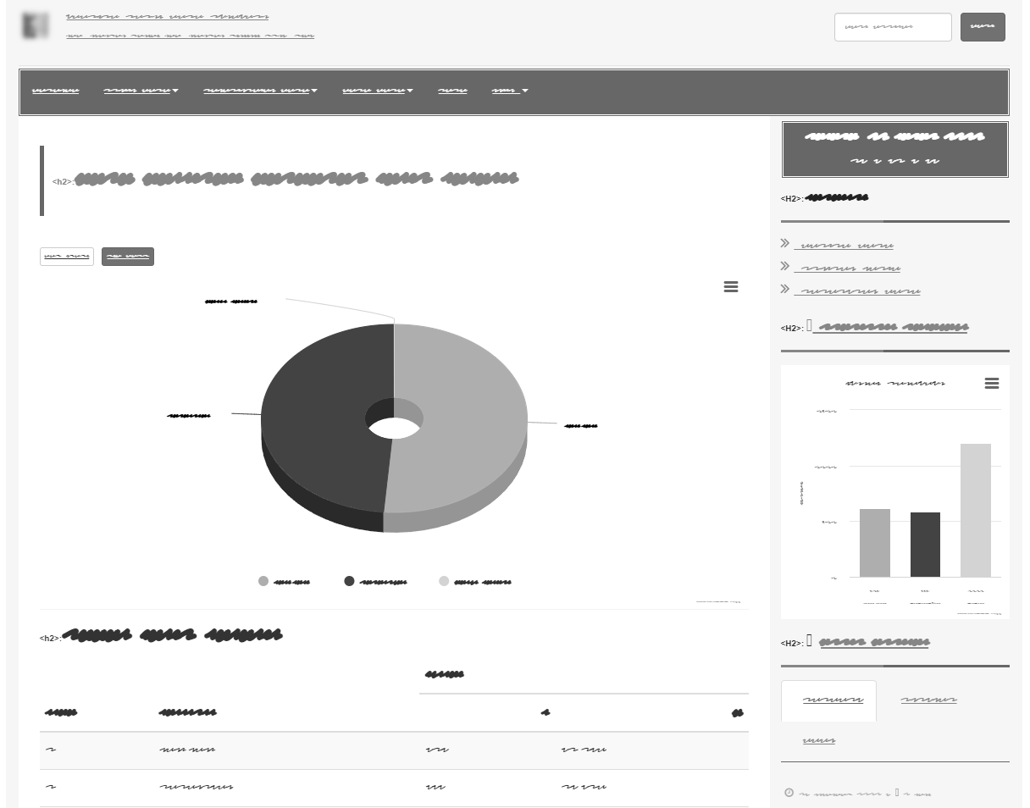

**Gambar 9**. Rancangan Halaman Statistik Kependudukan

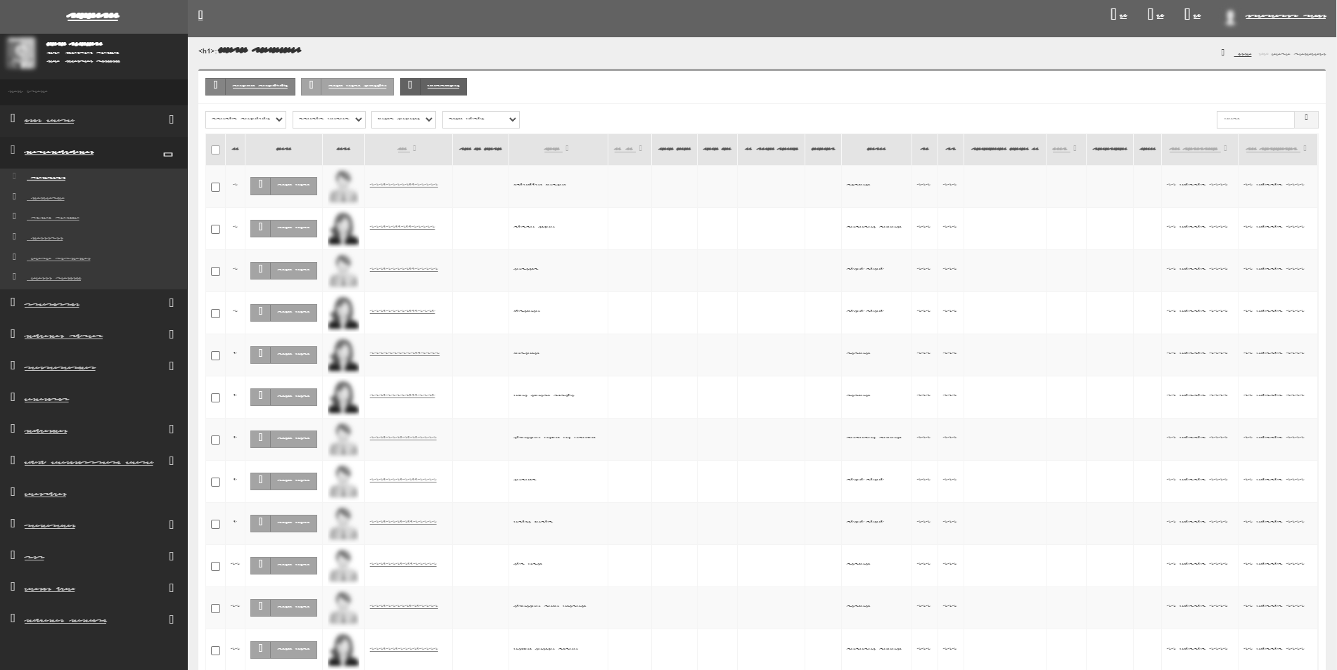

**Gambar 10**. Rancangan Halaman Daftar Penduduk

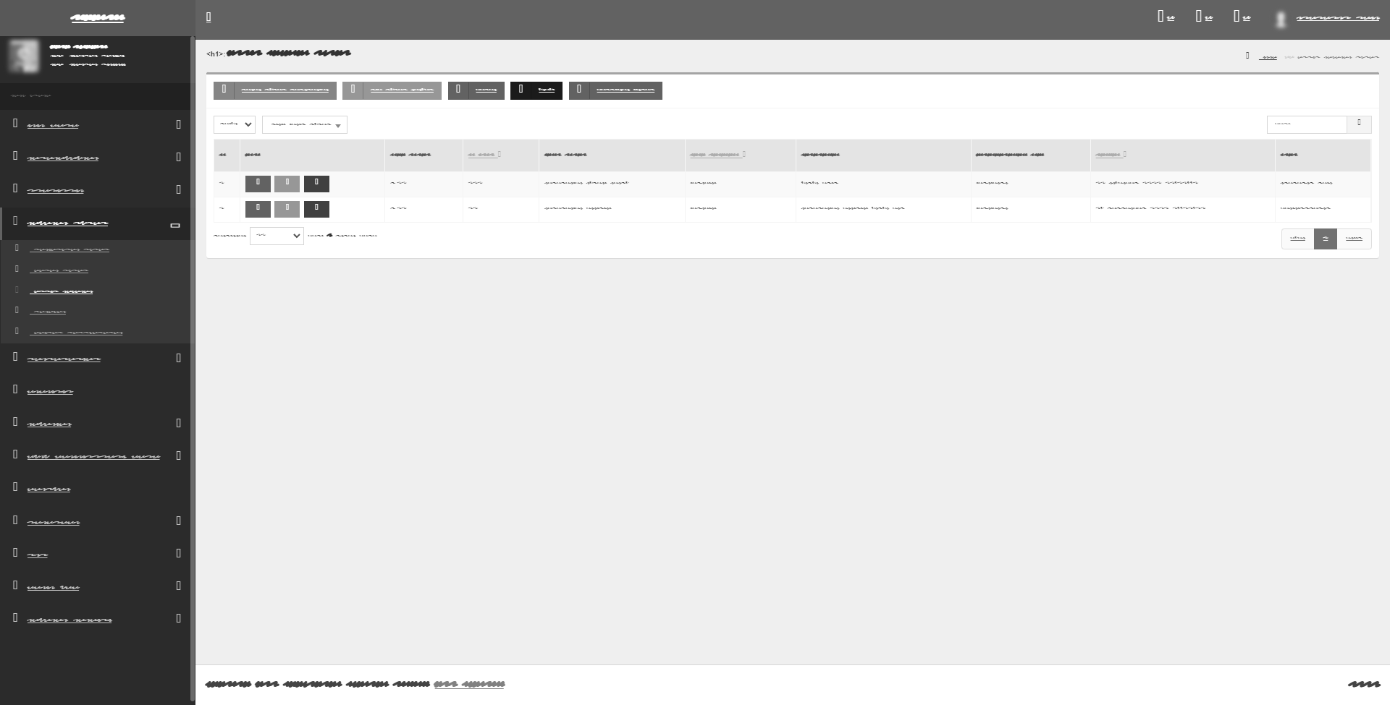

**Gambar 11**. Rancangan Halaman Daftar Pengajuan Surat

1. **Rancangan Arsitektur Sistem Informasi**

**Daftar Entitas**

Daftar entitas berisi mengenai identifikasi entitas yang terlibat pada jalannya sistem informasi. Nantinya, entitas tersebut digunakan untuk penyimpanan data berdasarkan atribut dari entitas tersebut. Penentuan entitas dilakukan berdasarkan hasil wawancara yang menghasilkan *system requirement checklist* yang telah dilakukan sebelumnya.

**Tabel 2**. Daftar Entitas dan Atribut

|  |  |  |
| --- | --- | --- |
| No | Entitas | Atribut |
| 1. | Pengguna | id, username, password, id_grup, email, last_login, active, nama, company, phone, foto, session |
| 2. | Penduduk | id, nama, nik, id_kk, kk_level, id_rtm, rtm_level, sex, tempatlahir, tanggallahir, agama_id, pendidikan_kk_id, pendidikan seadng_id, pekerjaan_id, status_kawin, warganegara_id, dokumen_pasport, dokumen_kitas, ayah_nik, ibu_nik, nama_ayah, nama_ibu, foto, golongan_darah_id, id_cluster, status, alamat_sebelumnya, alamat_sekarang, status_dasar, hamil, cacat_id, sakit_menahun_id, akta_lahir, akta_perkawinan, tanggalperkawinan, akta_perceraian, tanggalperceraian, cara_kb_id, telepon, tanggal_akhir_passpor, no_kk_sebelumnya, ktp_el, status_rekam, waktu_lahir, tempat_dilahirkan, jenis_kelahiran, kelahiran_anak_ke, penolong_kelahiran, berat_lahir, panjang_lahir, tag_id_card, created_at, created_by, updated_at, updated_by, id_asuransi, no_asuransi, email, bahasa_id, ket, negara_asal, tempat_cetak_ktp, tanggal_cetak_ktp |
| 3. | Keluarga | id, no_kk, nik_kepala, tgl_daftar, kelas_sosial, tgl_cetak_kk, alamat, id_cluster |
| 4. | Surat Masuk | id, nomor_urut, tanggal_penerimaan, nomor_surat, kode_surat, tanggal_surat, pengirim, isi_singkat, isi_disposisi, berkas_scan |
| 5. | Surat Keluar | id, nomor_urut, nomor_surat, kode_surat, tanggal_surat, tanggal_catat, tujuan, isi_singkat, berkas_scan, ekspedisi, tanggal_pengiriman, tanda_terima, keterangan, created_at, created_by, updated_at, updated_by |
| 6. | Desa | id, nama_desa, kode_desa, kode_pos, nama_kecamatan, kode_kecamatan, nama_kepala_camat, nip_kepala_camat, nama_kabupaten, kode_kabupaten, nama_propinsi, kode_propinsi, logo, lat, lng, zoom, map_tipe, path, alamat_kantor, email_desa, telepon, website, kantor_desa, warna, pamong_id |

***Entity Relationship Diagram* (ERD)**

Hasil dari tabel relasi kemudian dilakukan penggambaran model ERD. Pada ERD digambarkan entitas yang terlibat, atributnya, serta relasi antar entitas tersebut. ERD dari SICANTIK dapat dilihat pada gambar 12:

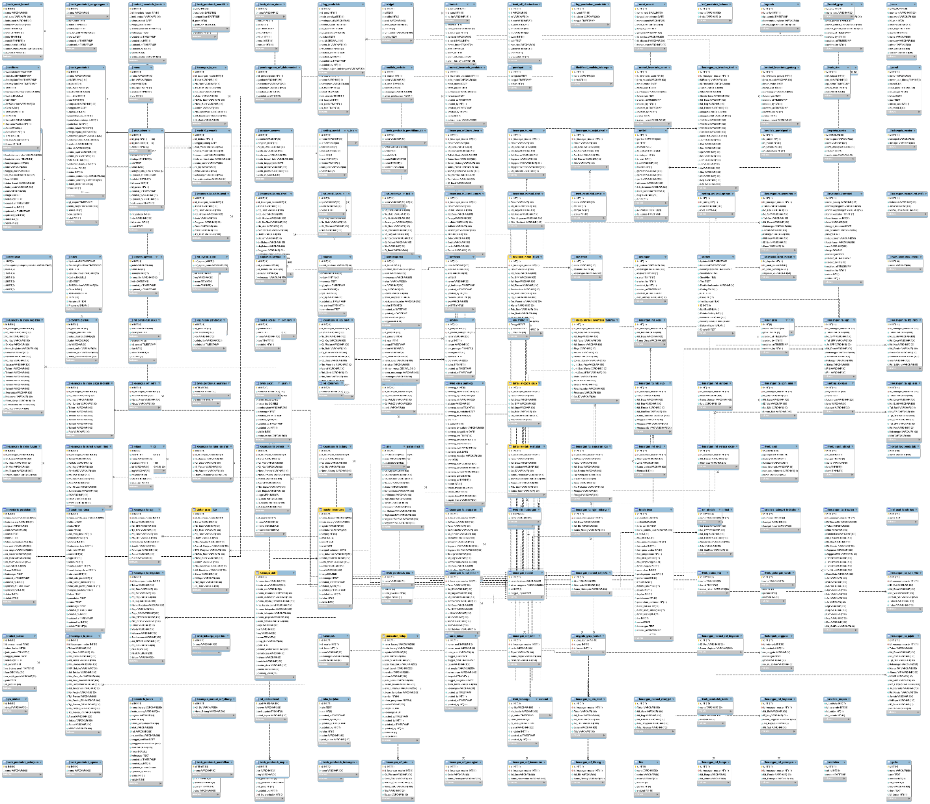

**Gambar 12**. ERD SICANTIK

*lebih detail dapat dilihat di file ERD SICANTIK.png

**Rancangan Arsitektur Sistem**

Arsitektur sistem yang digunakan adalah pengembangan sistem berbasis *web* yang terkoneksi dengan jaringan internet. Tampilan sistem berupa *web interface* yang dapat diakses oleh pengguna melalui *web browser*. Arsitektur sistem dapat dilihat pada gambar 13.



**Gambar 13**. Rancangan Arsitektur SICANTIK

Secara garis besar sistem akan berjalan pada *server hosting*, sistem dapat diakses dari jaringan internet. Pada server telah tersedia apache php untuk dapat menjalankan php. *Database* yang digunakan untuk penyimpanan data adalah MySQL.

***Activity Diagram***

*Activity Diagram* ini menggambarkan alur logika prosedural sistem. Penggambaran *activity diagram* berdasarkan diagram *use case*.

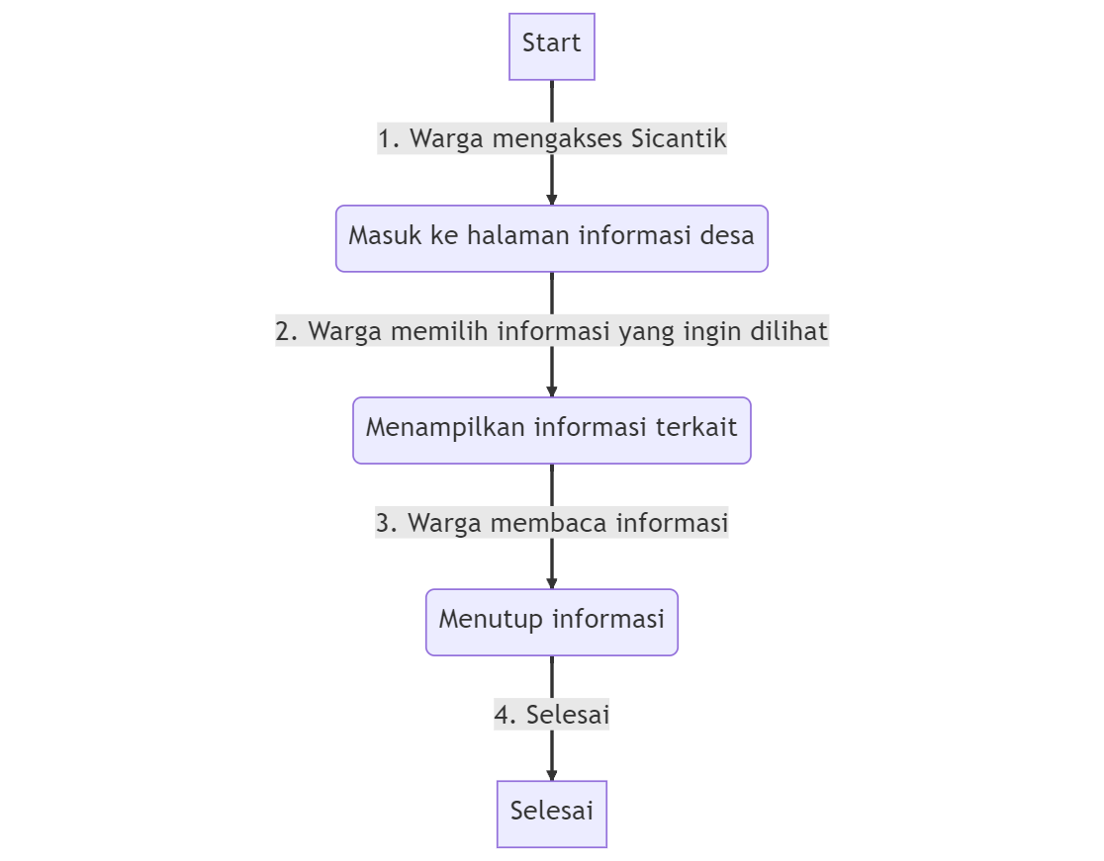

**Gambar 14**. *Activity Diagram* Mengakses Informasi Desa

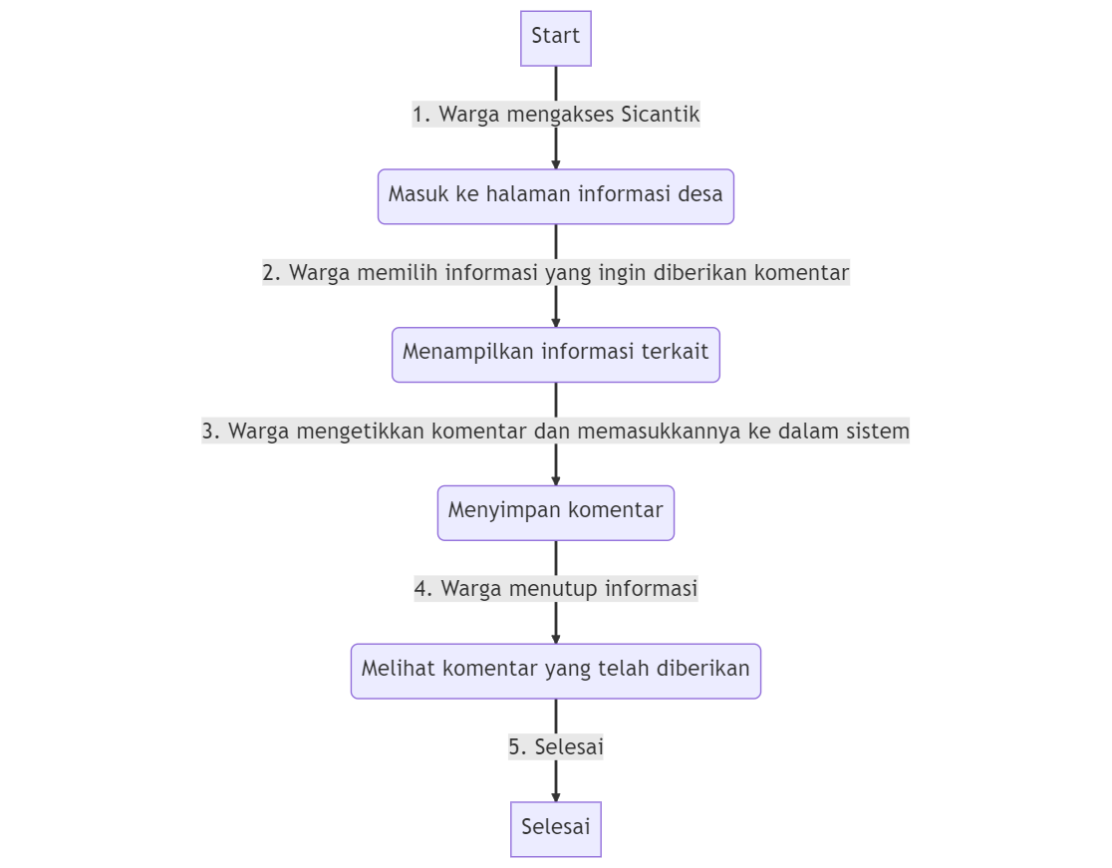

**Gambar 15**. *Activity Diagram* Memberikan Umpan Balik dan Komentar

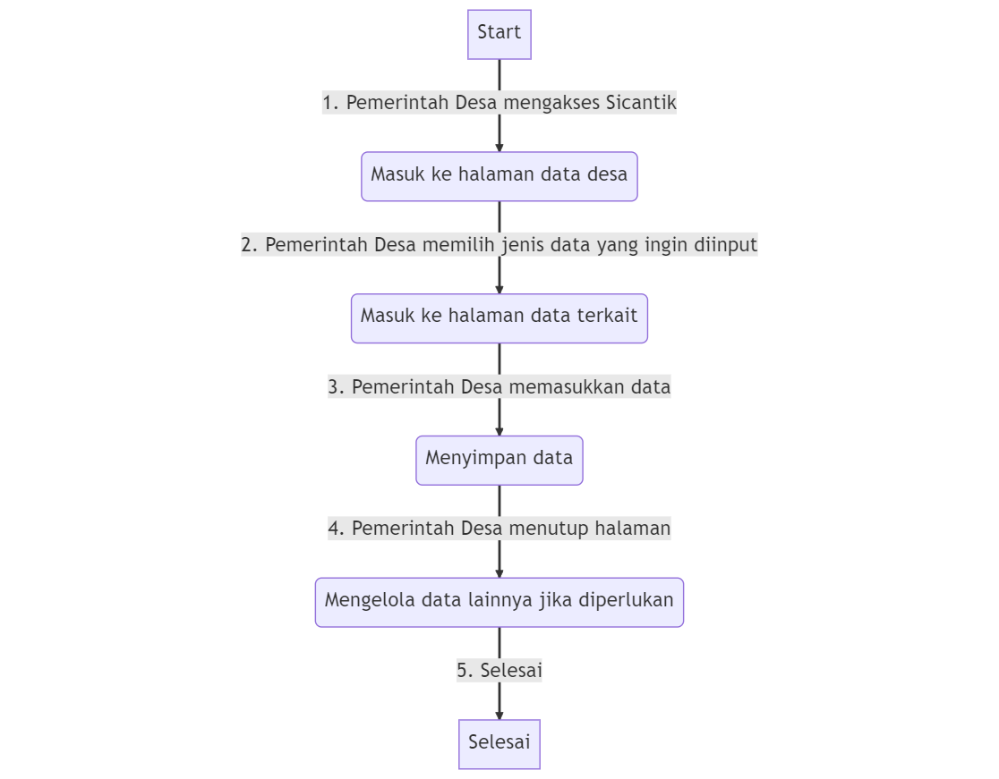

**Gambar 16**. *Activity Diagram* Mengelola Data Desa

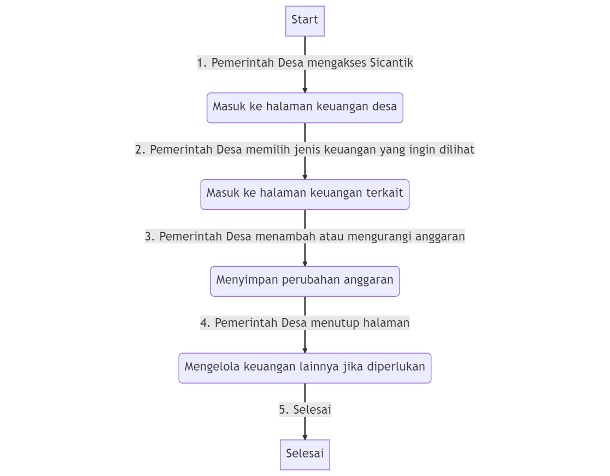

**Gambar 17**. *Activity Diagram* Mengelola Keuangan

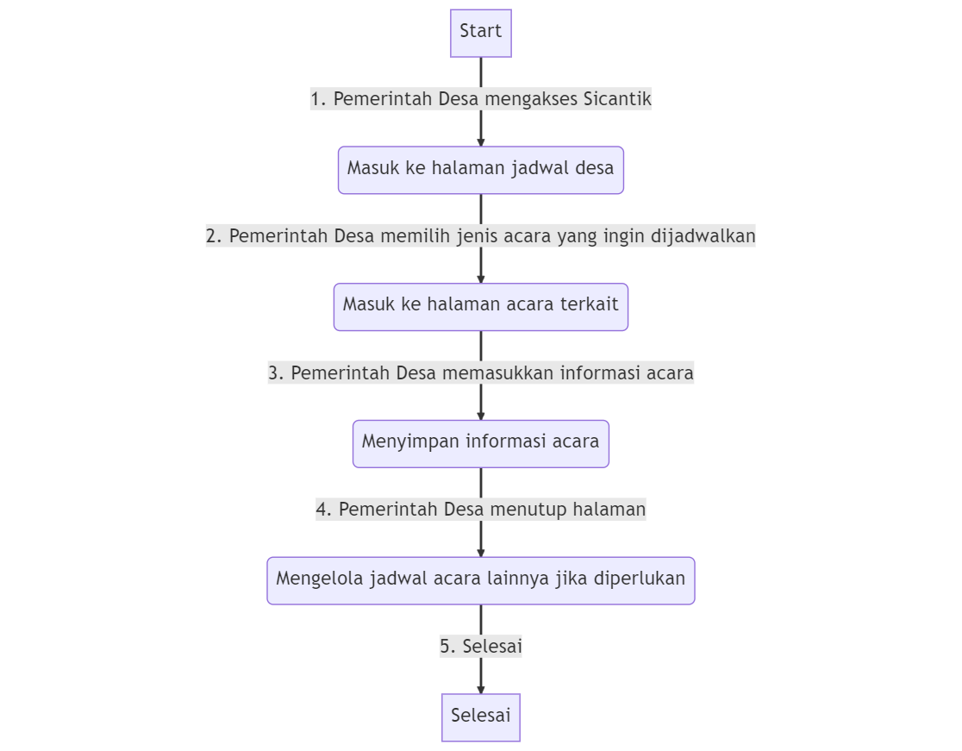

**Gambar 18**. *Activity Diagram* Memelihara dan Mengelola Sistem

1. ***Sequence Diagram***

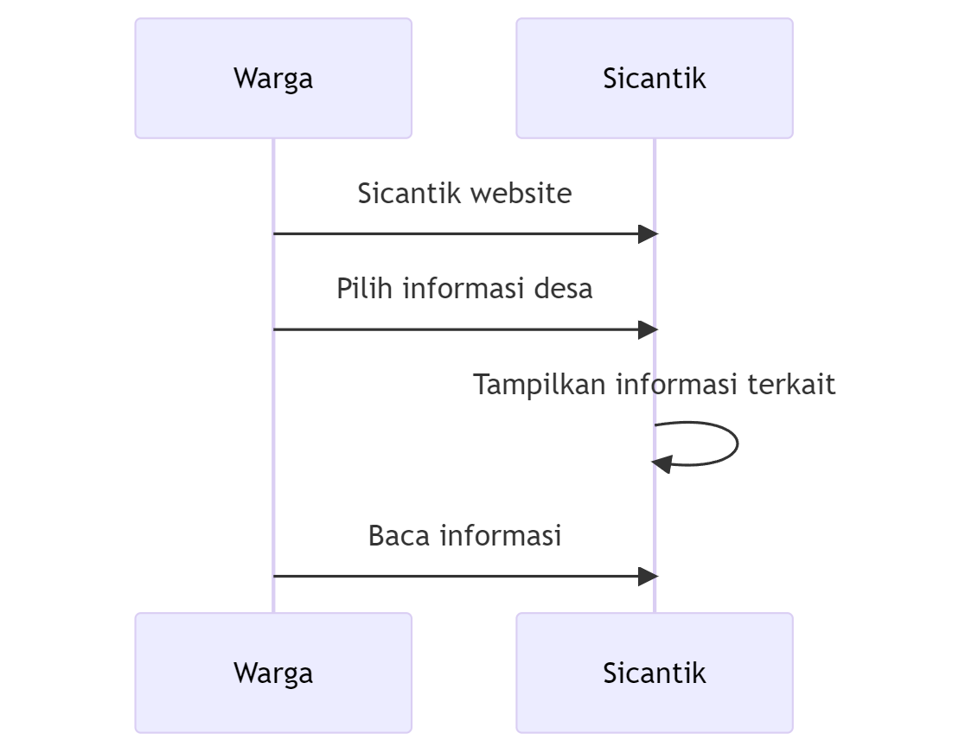

**Gambar 19.** *Sequence Diagram* Mengakses Informasi Desa

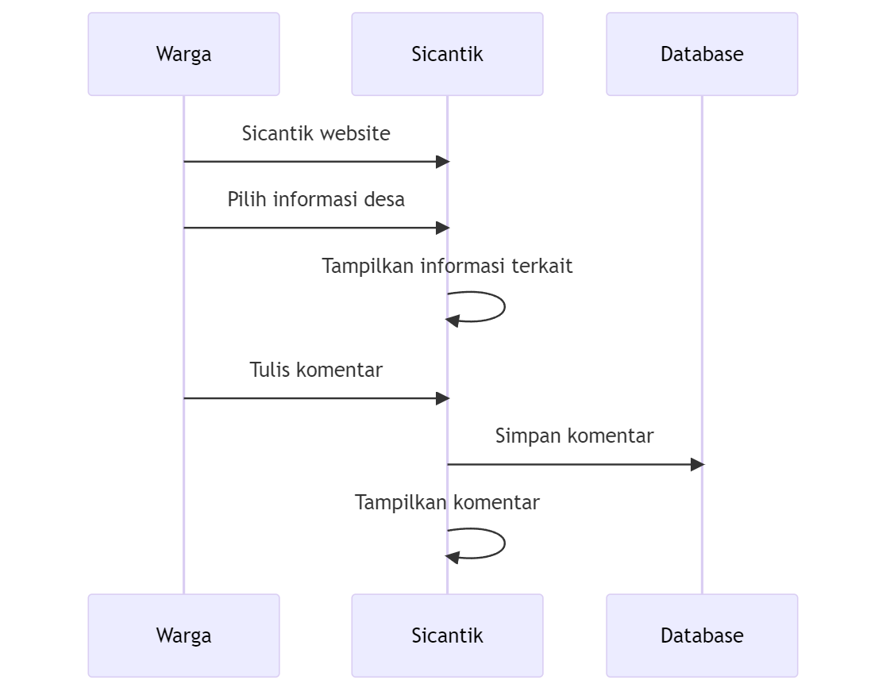

**Gambar 20.** *Sequence Diagram* Memberikan Umpan Balik dan Komentar

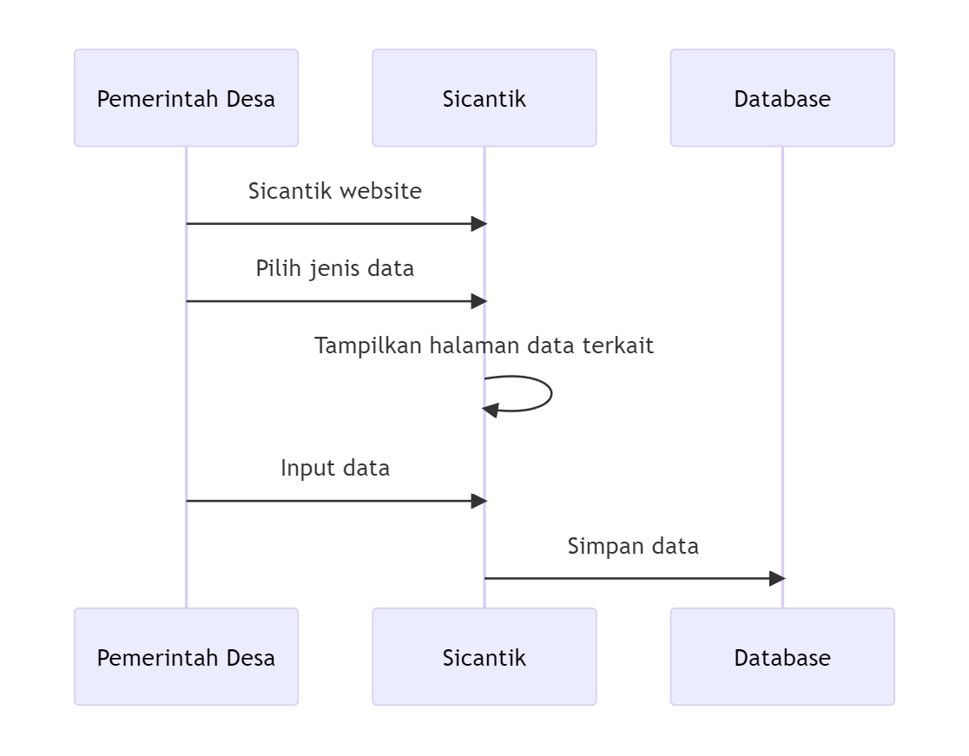

**Gambar 21.** *Sequence Diagram* Mengelola Data Desa

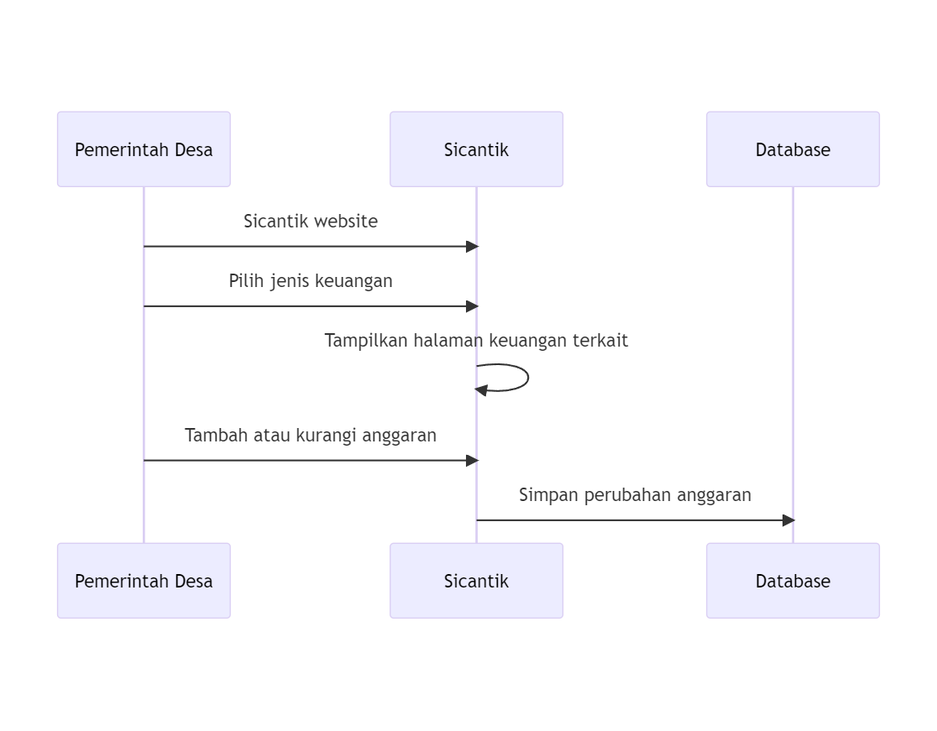

**Gambar 22.** *Sequence Diagram* Mengelola Keuangan

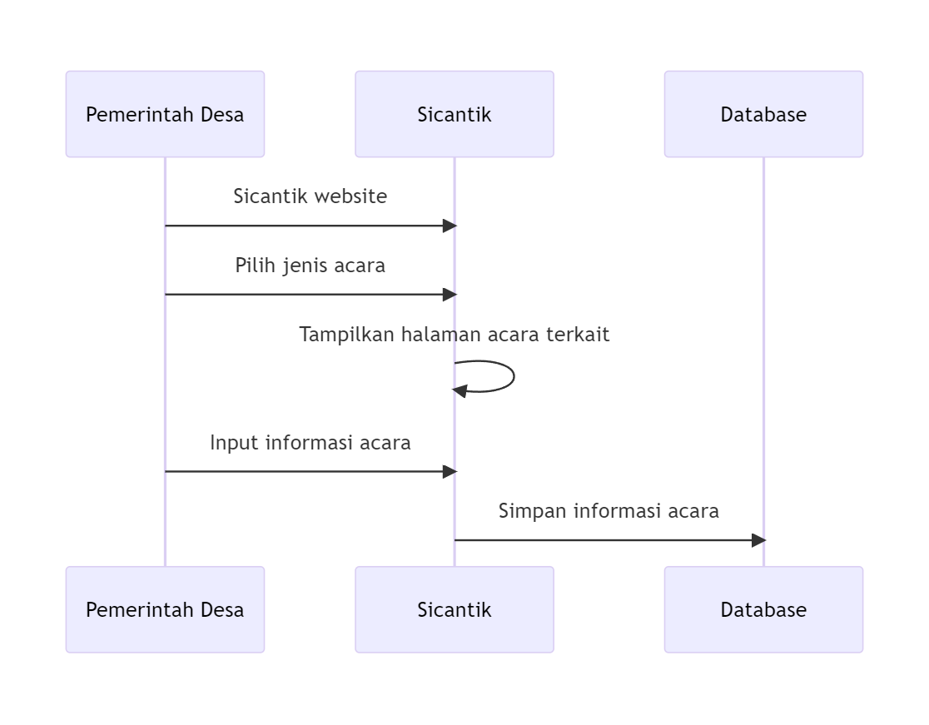

**Gambar 23.** *Sequence Diagram* Menjadwalkan Kegiatan

1. ***Class Diagram***

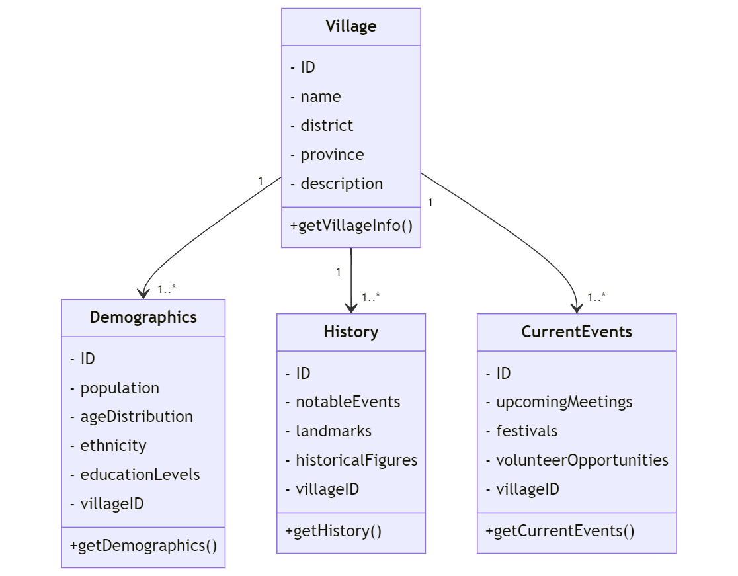

**Gambar 24.** *Class Diagram* Mengakses Informasi Desa

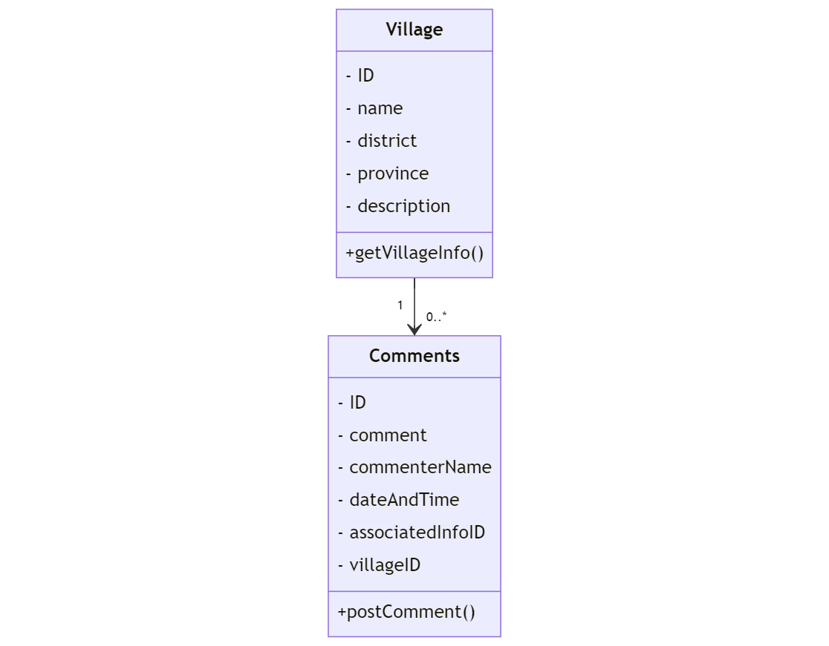

**Gambar 25.** *Class Diagram* Memberikan Umpan Balik dan Komentar

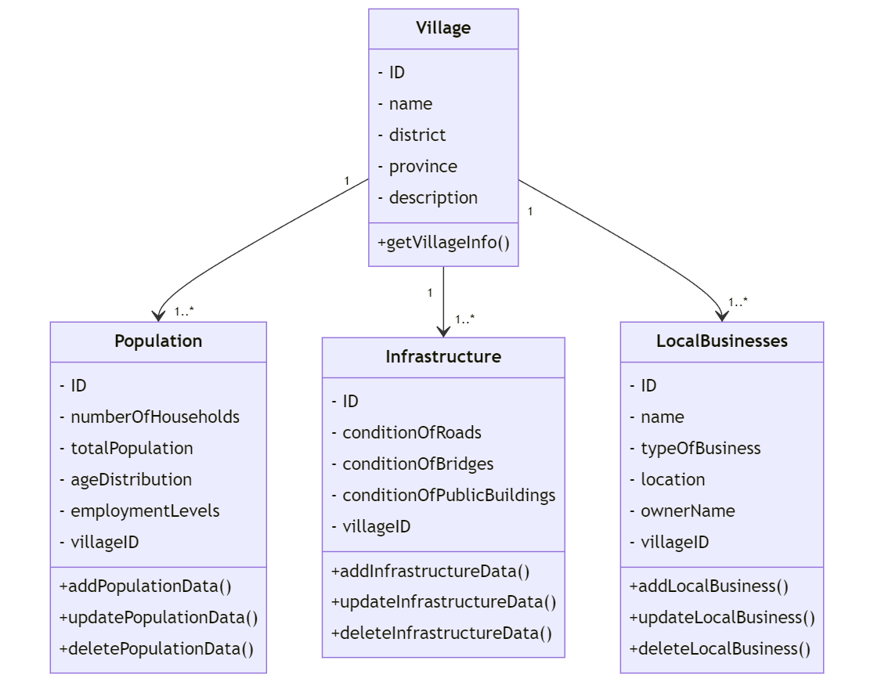

**Gambar 26.** *Class Diagram* Mengelola Data Desa



**Gambar 27.** *Class Diagram* Mengelola Keuangan

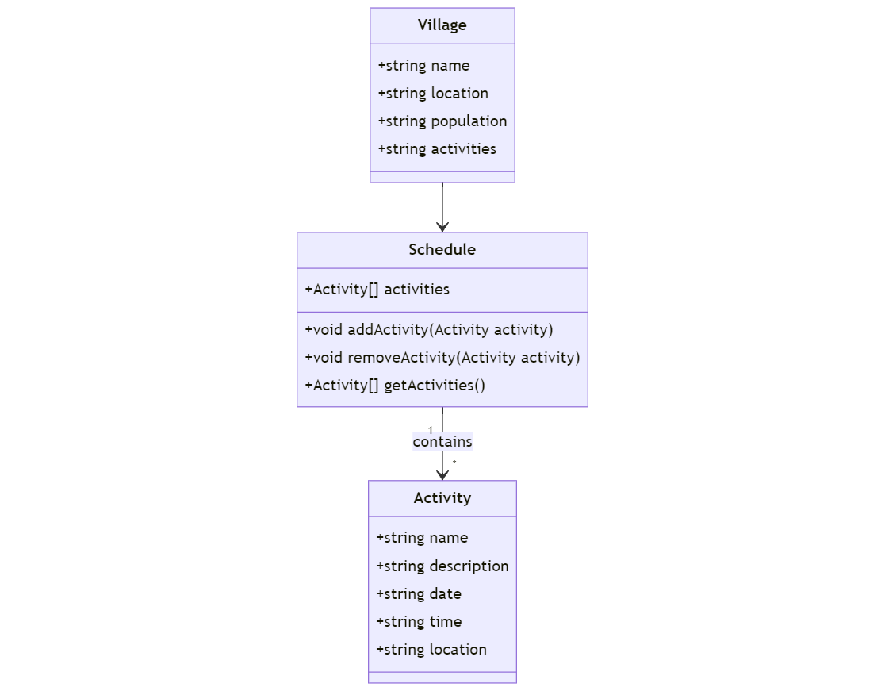

**Gambar 28.** *Class Diagram* Menjadwalkan Kegiatan